"ЧЕЛОВЕК ЗА БОРТОМ".
Падение члена команды за борт - одна из самых неприятных ситуаций, возникающих на яхте. Как и при плавании на швертботе, необходимо, чтобы все члены экипажа были знакомы с определенными приемами и последовательностью поиска и спасания пострадавшего. Следует регулярно проводить тренировки по спасанию человека за бортом, идя под парусом и двигателем при различных погодных условиях. В качестве объекта обычно используют веху или какой-либо плавающий предмет. Капитан также может оказаться за бортом, поэтому должен быть хотя бы один человек в команде, способный взять на себя руководство в этой ситуации. Если на вас возложена функция капитана на малознакомой яхте, то до выхода в море рекомендуется затратить определенное время на отработку маневров по спасанию, даже если обычно вы выполняете их уверенно. Рассмотренная ниже методика проведения тренировок подходит для всех типов яхт. Начав ее отрабатывать, вы убедитесь, что не всегда удается быстро вернуться к человеку в воде и поднять его на борт. Приобрести такой навык позволят только регулярные тренировки. На борту яхты должны постоянно находиться не менее двух спасательных кругов и веха в кокпите, готовые к немедленному использованию, если человек окажется в воде.
СПАСАНИЕ ПОД ПАРУСОМ.
В какой бы момент человек ни упал за борт, необходимо быстро проделать несколько определенных операций. Кто-либо из экипажа должен бросить за борт спасательный круг и веху, причем с наветренной стороны от пострадавшего. Затем он должен подать сигнал тревоги, крикнув "Человек за бортом", бросить второй спасательный круг (если их осталось больше одного) или любой плавающий предмет (например, обрывок бумаги) для отметки положения. Один из членов команды получает задание наблюдать за пострадавшим, чтобы свести к минимуму риск потерять его из виду. Если хотя бы на мгновение отвлечь внимание, можно потом не найти человека среди волн. Если яхта несет спинакер, его нужно быстро убрать. Штурману или рулевому следует заметить время и курс, так как, если человека потеряют из виду, понадобится вернуться в эту же точку. Один из членов команды должен подготовить два конца, чтобы бросить их пострадавшему, когда яхта вернется к нему. Под рукой должен находиться также отпорный крюк. При отсутствии препятствий вблизи яхты рулевому надо сделать поворот оверштаг (если яхта идет под одним стакселем, может потребоваться выполнение поворота фордевинд). Наблюдающий за человеком в воде внимательно следит за ним во время поворота, так как остальные скорее всего потеряют ориентацию. После поворота яхты штурману следует заметить время и новый курс. Рулевой должен стараться остановить яхту с наветренной стороны от пострадавшего, чтобы он оказался достаточно близко к борту и до него можно было дотянуться.
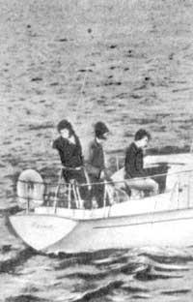 | 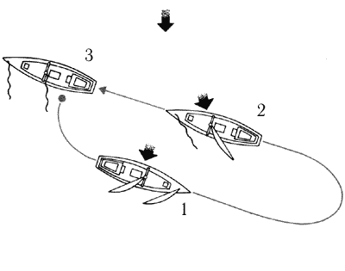
Во время тренировки один человек наблюдает за объектом на воде, а рулевой следит за курсом, чтобы привести яхту назад в намеченую точку. | На полном курсе.  Приведите яхту на курс галфвинд (1). Пройдя около десяти длин корпусов яхты, сделайте поворот оверштаг (2) и подходите к "человеку за бортом" курсом бейдевинд. Потравите стаксель, чтобы замедлить ход и остановить яхту с наветренной стороны от объекта (3).
СПАСАНИЕ ПОД ДВИГАТЕЛЕМ.
Если человек упал за борт, когда яхта идет под двигателем, возникает опасность, что его затянет под винт. Если рулевой видит пострадавшего, он должен сразу же лечь на курс в направлении упавшего человека, чтобы отвести от него корму. Команда выполняет работу, аналогичную как при спасании под парусами, но курс яхты будет другим. Чтобы вернуться к человеку в воде, яхта должна описать небольшой круг и остановиться носом против ветра, так чтобы пострадавший находился впереди от кокпита, желательно с подветренного борта. Когда он окажется вблизи борта, переведите двигатель в режим холостого хода и вытащите человека как можно скорее из воды, пользуясь одним из методов, изложенных далее. Если человек упал за борт, когда яхта идет под парусами, и оставшаяся команда не уверена в возможности завершения маневра по спасанию под парусами, можно убрать паруса и продолжить спасание под двигателем. Однако нельзя забывать, что шум двигателя часто мешает услышать крики упавшего человека. Поэтому если вы потеряли его из виду, нужно периодически останавливать двигатель и прислушиваться.
ПОДЪЕМ ЧЕЛОВЕКА НА БОРТ.
Подойдя бортом к человеку в воде, первое, что нужно сделать, - это связать его с яхтой. Используемый вами метод подъема будет зависеть от состояния пострадавшего. Если он может помочь себе, вы бросаете плавающий конец, чтобы он сам к нему привязался. В противном случае вам необходимо ухватить его за руку или одежду руками или, в крайнем случае, отпорным крюком с большой осторожностью, пока не удастся завести вокруг него трос. Затем нужно безопасно поднять человека на борт, помня о возможности получения любых травм. Если пострадавший чувствует себя хорошо, он может попытаться подняться на борт, пользуясь трапом, если таковой имеется, или вскарабкаться при помощи тросов. Если же он ослаб или потерял сознание, то один из членов команды, обладающий достаточной физической силой, должен попробовать взять его под руки и развернуть лицом от борта яхты. Если и это не удается, тогда надо сделать импровизированный блок на конце гика, чтобы облегчить подъем человека из воды. Или спустить грот так, чтобы гик лег в кокпит и парус опустился в воду. Человека можно поймать парусом как черпаком и поднять в яхту. Леера в районе кокпита придется обрезать или ослабить, чтобы облегчить подъем.
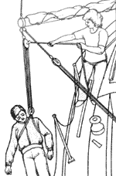 | 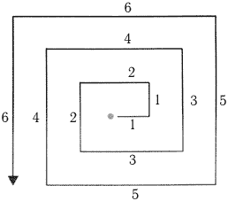
Чтобы поднять человека из воды, тали оттяжки гика крепят при помощи скобы на ноке гика. | По расчетам длина первого плеча не должна более чем в два раза превышать предполагаемое расстояние от пострадавшего до яхты. Длина последующих плеч увеличивается.
ПОИСК УПАВШЕГО ЗА БОРТ.
Когда человек, находящийся в воде, потерян из виду, успешное его спасение зависит от способности рулевого идти строго по курсу. Если зафиксированы время, когда человек потерян, и курс, на котором лежала яхта, штурман должен уметь рассчитать направление обратного курса и время, требуемое для возвращения яхты к месту падения человека. Если вы не видите и не слышите пострадавшего, когда достигли расчетной точки, следует начать поиск по квадратам. Эту операцию лучше проводить под двигателем. Важно равномерно перекрыть всю расчетную площадь и обеспечить проход яхты на определенном расстоянии (плече) от человека за бортом. Штурман должен спланировать курс так, как показано на рисунке, подсчитывая плечи относительно дистанции, пройденной на данной скорости в течение определенного времени. Длина плеч будет зависеть от условий видимости. При нормальных условиях днем следует рассчитывать, чтобы яхта находилась не далее 50 м от человека в воде; ночью расстояние должно быть меньше.

